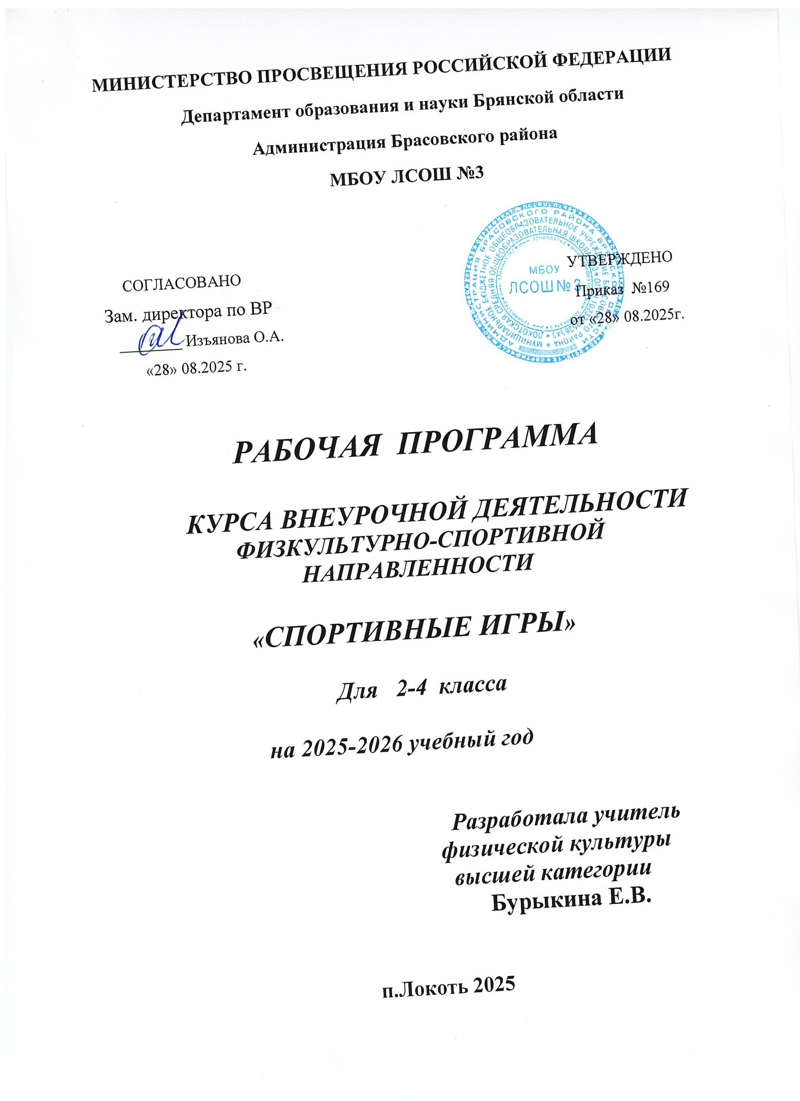

Рабочая программа по курсу внеурочной деятельности
физкультурно-спортивной направленности
«Спортивные игры»
для обучающихся 2-4 классов

Пояснительная записка

Рабочая программа по курсу внеурочной деятельности «Спортивные игры» для обучающихся 2-4 классов составлена на основе авторской программы Лях В.И. с использованием методических пособий и интернет страничек.

Программа рассчитана на учебный год.

Курс включает 1 занятие в неделю. 2-4 класс-34 часа.

Результаты освоения курса внеурочной деятельности

Личностные результаты
- формирование чувства гордости за свою Родину, российский народ и историю России, осознание своей этнической и национальной принадлежности;
- формирование уважительного отношения к культуре других народов;
- развитие мотивов учебной деятельности и личностный смысл учения, принятие и освоение социальной роли обучающего;
- развитие этических чувств, доброжелательности и эмоционально-нравственной отзывчивости, понимания и сопереживания чувствам других людей;
- развитие навыков сотрудничества со сверстниками и взрослыми в разных социальных ситуациях, умение не создавать конфликты и находить выходы из спорных ситуаций;
- развитие самостоятельности и личной ответственности за свои поступки на основе представлений о нравственных нормах, социальной справедливости и свободе;
- формирование эстетических потребностей, ценностей и чувств;
- формирование установки на безопасный, здоровый образ жизни.

Метапредметные результаты
- овладение способностью принимать и сохранять цели и задачи учебной деятельности, поиска средств её осуществления;
- формирование умения планировать, контролировать и оценивать учебные действия в соответствии с поставленной задачей и условиями её реализации; определять наиболее эффективные способы достижения результата;
- определение общей цели и путей её достижения; умение договариваться о распределении функций и ролей в совместной деятельности; осуществлять взаимный контроль в совместной деятельности, адекватно оценивать собственное поведение и поведение окружающих;
- готовность конструктивно разрешать конфликты посредством учёта интересов сторон и сотрудничества;
- овладение начальными сведениями о сущности и особенностях объектов, процессов и явлений действительности в соответствии с содержанием конкретного учебного предмета;
- овладение базовыми предметными и межпредметными понятиями, отражающими существенные связи и отношения между объектами и процессами.

Предметные результаты
- формирование первоначальных представлений о значении физической культуры для укрепления здоровья человека (физического, социального и психического), о её позитивном влиянии на развитие человека (физическое, интеллектуальное, эмоциональное, социальное), о физической культуре и здоровье как факторах успешной учёбы и социализации;
- овладение умениями организовывать здоровьесберегающую жизнедеятельность (режим дня, утренняя зарядка, оздоровительные мероприятия, подвижные игры и т.д.);
- формирование навыка систематического наблюдения за своим физическим состоянием, величиной физических нагрузок, данными мониторинга здоровья (рост, масса тела и др.), показателями развития основных физических качеств (силы, быстроты, выносливости, координации, гибкости).
овладение умениями, необходимыми для выполнения тестовых нормативов Всероссийского физкультурно-спортивного комплекса «Готов к труду и обороне

Содержание курса внеурочной деятельности с указанием форм
организации и видов деятельности

№  п/п | Название  темы | Кол-во  часов | Основное содержание  темы, термины и понятия | Формы  Организации  занятий | Основные  виды деятельности
1 | Спортивные и подвижные игры | 17 | Выполнение игровых заданий.  Игры:  «ТАИНСТВЕННА  ЗОЛОТАЯ ДВЕРЬ»  «ЗОЛОТАЯ РЫБКА»  «ЗАЙЦЫ В ЛЕСУ»  «КОТ И МЫШЬ»  « У МЕДВЕДЯ ВО БОРУ»  « ХОЗЯИН ЛЕСНОЙ»  «МЕДВЕДЬ»  «ЛЬДИНКИ, ВЕТЕР И МОРОЗ»  « СОЛНЦЕ »  «РУЧЕЙКИ И ОЗЁРА»  «МОРЕ ВОЛНУЕТСЯ»  «ЗВЕРИ ,ПТИЦЫ,РЫБЫ»  «ШИШКИ, ЖЕЛУДИ,ОРЕХИ»  «ЗЕМЛЯ,ВОДА,ОГОНЬ,ВОЗДУХ»  «ОХОТНИКИ И УТКИ»  Виды физических упражнений (подводящие, общеразвивающие, соревновательные). Спортивные игры: футбол, пионербол, баскетбол. Физическая нагрузка и ее влияние на частоту сердечных сокращений (ЧСС). Закаливание организма. Освоение комплексов общеразвивающих физических упражнений для развития основных физических качеств. Освоение подводящих упражнений для закрепления и совершенствования двигательных действий игры в футбол, пионербол, баскетбол. | Практическая работа; самостоятельная работа; эстафеты; соревнования. | Игровая и соревнова-тель  ная.  Эстафеты,  турниры.
2 | Шашки | 17 | Выполнение заданий по шашкам. Поиск информации в энциклопедии. | Практическая работа; самостоятельная работа; соревнования. | Игровая и соревнова-тельная.
 | ИТОГО: | 34

Формы подведения итогов реализации курса
Результатом работы по программе данного курса можно считать спортивные праздники ,эстафеты, соревнования.

Тематическое планирование (34 часа)
№ п/п | Тема занятий | Количество  часов | Дата проведения
№ п/п | Тема занятий | Количество  часов | план | факт
1 | Техника безопасности на занятиях по спортивным играм. Игра «ТАИНСТВЕННА ЗОЛОТАЯ ДВЕРЬ» | 1 | 08.09
2 | Игра «ЗОЛОТАЯ РЫБКА» | 1 | 15.09
3 | Игра «ЗАЙЦЫ В ЛЕСУ» | 1 | 22.09
4 | Игра «КОТ И МЫШЬ» | 1 | 29.09
5 | Игра « У МЕДВЕДЯ ВО БОРУ» | 1 | 06.10
6 | Игра « ХОЗЯИН ЛЕСНОЙ» | 1 | 13.10
7 | Игра «МЕДВЕДЬ» | 1 | 20.10
8 | Игра «ЛЬДИНКИ, ВЕТЕР И МОРОЗ» | 1 | 27.10
9 | Игра « СОЛНЦЕ » | 1 | 03.11
10 | Игра «ОХОТНИКИ И УТКИ» | 1 | 10.11
11 | Игра «ШИШКИ, ЖЕЛУДИ,ОРЕХИ» | 1 | 17.11
12 | Игра « ПИОНЕРБОЛ» | 1 | 24.11
13 | Игра « ПИОНЕРБОЛ» | 1 | 01.12
14 | Игра « ПИОНЕРБОЛ» | 1 | 08.12
15 | Игра «РУЧЕЙКИ И ОЗЁРА» | 1 | 15.12
16 | Игра «ОХОТНИКИ И УТКИ» | 1 | 22.12
17 | Игра «ОХОТНИКИ И УТКИ» | 1 | 12.01
18 | Игра «ЗОЛОТАЯ РЫБКА» | 1 | 19.01
19 | Игра «ЗАЙЦЫ В ЛЕСУ» | 1 | 26.01
20 | Игра « СОЛНЦЕ » | 1 | 02.02
21 | Игра «ОХОТНИКИ И УТКИ» | 1 | 09.02
22 | Игра «РУЧЕЙКИ И ОЗЁРА» | 1 | 16.02
23 | Игра «КОТ И МЫШЬ» | 1 | 23.02
24 | Игра « У МЕДВЕДЯ ВО БОРУ» | 1 | 02.03
25 | Игра « ХОЗЯИН ЛЕСНОЙ» | 1 | 09.03
26 | Игра «МЕДВЕДЬ» | 1 | 16.03
27 | Игра «ОХОТНИКИ И УТКИ» | 1 | 23.03
28 | Игра в «ШАШКИ» | 1 | 30.03
29 | Игра в «ШАШКИ» | 1 | 06.04
30 | Игра в «ШАШКИ» | 1 | 13.04
31 | Соревновательный турнир по «ШАШКАМ» | 1 | 20.04
32 | Соревновательный турнир по «ШАШКАМ» | 1 | 27.04
33 | Соревновательный турнир по «ШАШКАМ» | 1 | 11.05
34 | Соревновательный турнир по «ШАШКАМ». Итоги года. | 1 | 18.05

